Оксана Федорова наградила победителей и призеров
всероссийского детского конкурса комиксов.
В Музее Победы 16 августа состоялось награждение победителей всероссийского конкурса детских комиксов «#ЛетоТвоихПобед».
«Все дети, которые приняли участие в конкурсе, заслуживают награды уже за то, что в разгар летних каникул, когда все дети отдыхают, взяли в руки карандаш, ручку, и в таком интересном жанре описали свои победы. Побеждает тот, кто не только отдыхает летом, но еще и чему-то учится», – сказала председатель жюри конкурса, президент фонда «Спешите делать добро!» Оксана Федорова.
Работы шести победителей в двух возрастных категориях стали почтовыми открытками. Церемония их торжественного гашения прошла в этот же день в музее. Свои автографы на открытках оставили Оксана Федорова, заместитель директора Музея Победы Артем Никоненко и заместитель директора макрорегиона Москва «Почта России» Егор Заречнев.
Кроме победителей конкурса, жюри также приняло решение вручить спецпризы некоторым участникам. Грамотами наградили также ребят из городского клуба "Лето Побед", которые были активными участниками конкурса.
Всего же участниками творческого состязания стали около сотни юных художников от 7 до 14 лет из 30 регионов России. Больше всего произведений поступило из Москвы, Новосибирска, Хабаровска, Московской, Нижегородской, Тульской областей, Республики Башкортостан. Свои рисунки прислали даже ребята из Узбекистана и Таджикистана.
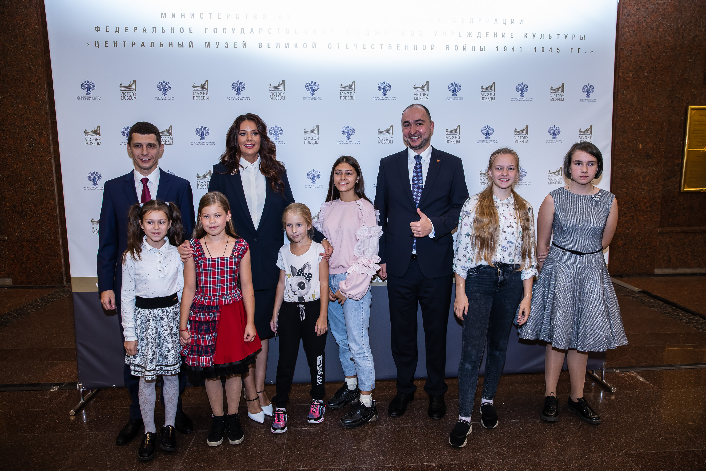Организаторы конкурса - Музей Победы, благотворительный фонд «Спешите делать добро!» при поддержке «Почты России» - предложили ребятам создать графический рассказ о своих победах, которых они добились этим летом. Чаще всего дети делились историями о своих спортивных достижениях, победами над своими страхами, добрых поступках.
Победители и призеры конкурса "#ЛетоТвоихПобед"
7-10 лет
1 место - Кира Молокова, 8 лет (Пенза)
2 место - Анна Никитина, 10 лет (г. Гай, Оренбургская обл.)
3 место – Маруся Ишметова, 7 лет (Вологодская обл.)
Спецприз от Музея Победы
Дарья Быстрякова, 9 лет (Коломна)
Спецприз от фонда "Спешите делать добро!"
Тимофей Шатских, 9 лет (г. Новоалтайск, Алтайский край)

11-14 лет
1 место - Полина Лопина, 14 лет (Тула)
2 место - Анастасия Маркина, 14 лет (Самара)
3 место - Полина Подставина, 11 лет (Сергиев Посад)
Спецприз от Музея Победы
Вероника Гольснер, 13 лет (Москва)
Спецприз от "Почты России"
Александра Мартынова, 12 лет (Мурманск)
Официальный сайт конкурса: https://victorymuseum.ru/projects/konkurs-letopobed/

Пресс-служба БФ «Спешите делать добро!»
Борисова Ксения, 8-915-328-6313, pressa@fedorovafond.ru
Информация о БФ ОФ «Спешите делать добро!»
Благотворительный фонд создан в 2009 году известной телеведущей, Мисс Вселенная Оксаной Федоровой в целях создания и продвижение культурно - просветительских программ и проектов, направленных на поддержку и популяризацию семейных ценностей, патриотическое и спортивное воспитание, а также оказание адресной помощи детям со сложными заболеваниями. Программы фонда: «Культура и просвещение», «Будь в форме», «Я хочу помочь». Фонд находится в Москве, не имеет филиалов и отделений. http://fedorovafond.ru

